南京航空航天大学
本科教学改革与建设项目管理系统
使用手册
（项目申报人员）

目录
1. 基础操作 1
1.1. 登录 1
2. 申报项目人员 4
2.1. 项目申报 4
2.2. 我的项目 7
2.3. 管理项目 7
2.4. 我的成果 15
2.5. 我的考核 15

- 基础操作
  - 登录
（1）在浏览器中输入本科教学改革与建设项目管理系统地址https://v2488.kypt.chaoxing.com/进入首页或登录页。推荐使用谷歌浏览器（Chrome浏览器）、火狐浏览器、360极速浏览器。
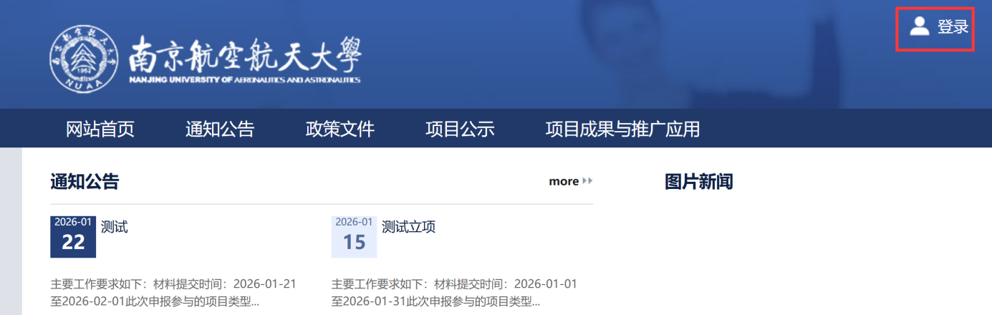
（2）点击登录，进入登录页。
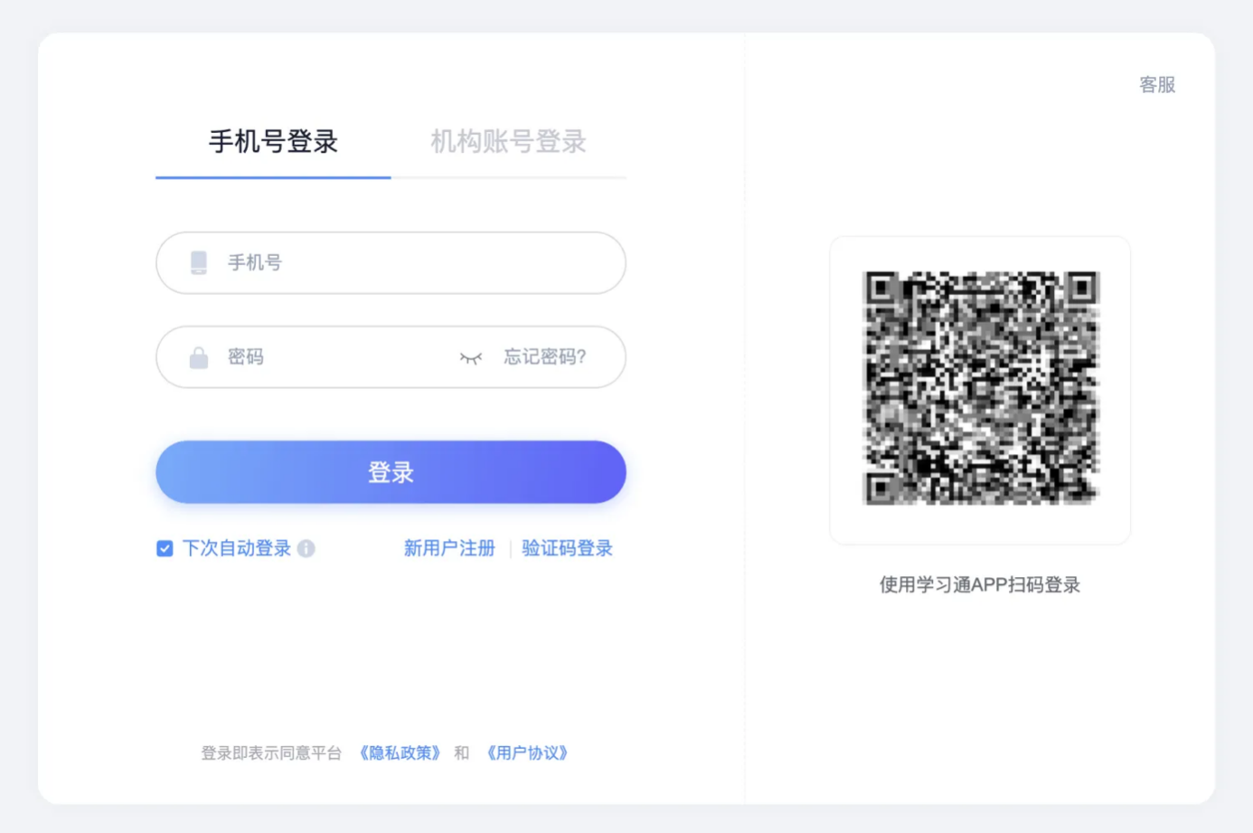
绑定了智学南航智慧教学平台手机号的，可以使用手机号登录。没有绑定手机号的，使用机构账号登录。
建议：首次登录请选择【机构账号登录】，如同一单位下存在多个账号，也请选择【机构账号登录】。
（3）输入账号密码后点击登录，进行安全验证。
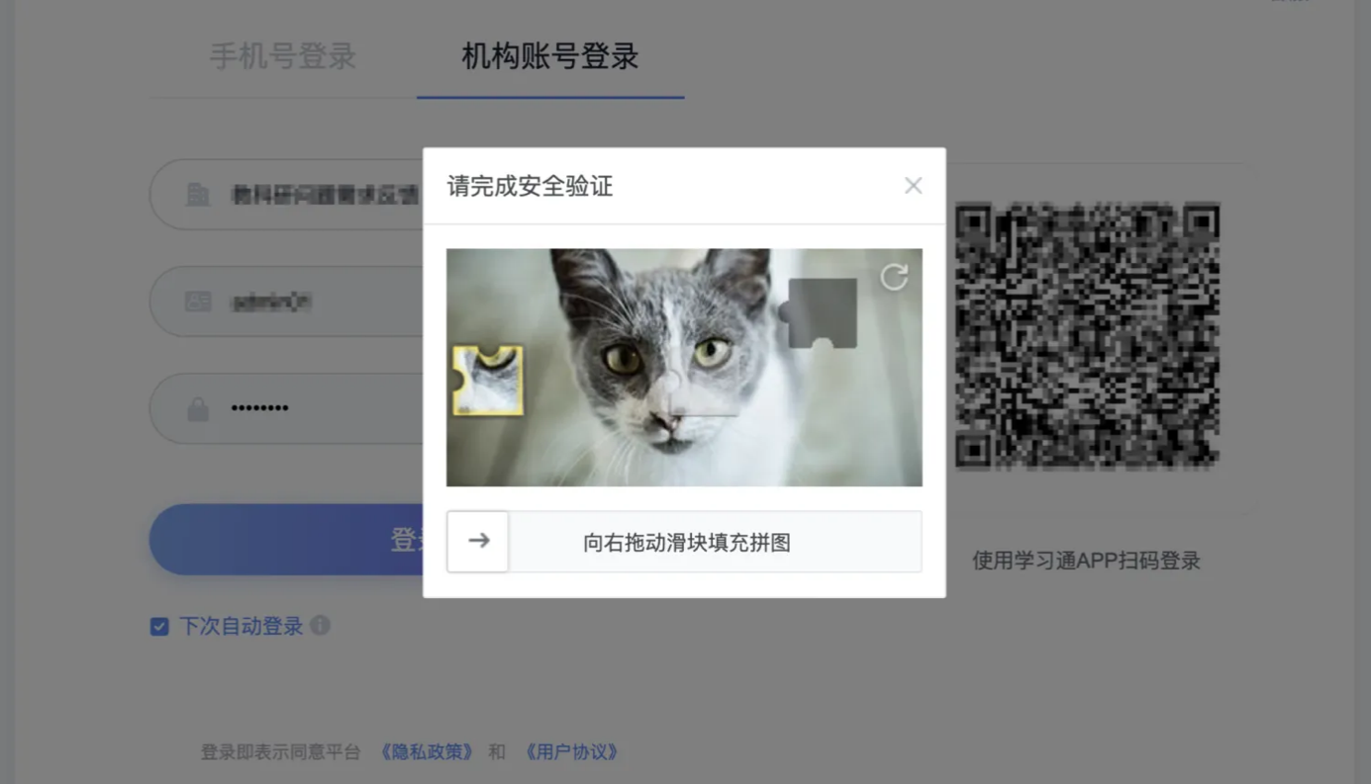
（4）验证完成后进入系统，如出现请完善个人信息页面，可在当前页面绑定手机号，绑定之后可以使用手机号登录，也可以点击下方【跳过】按钮进行跳过。
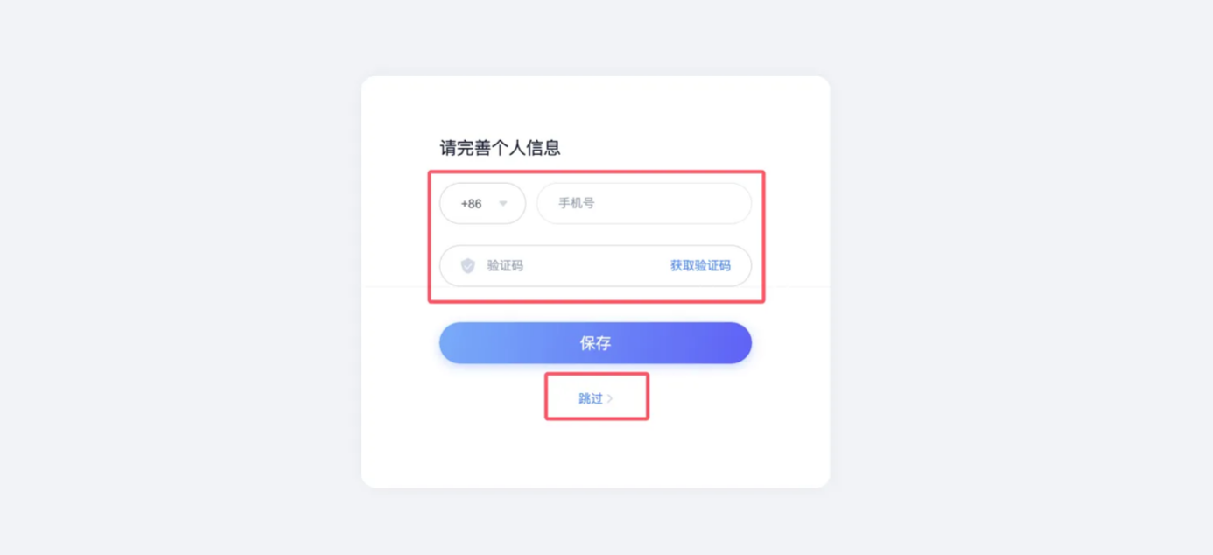
（5）点击保存或跳过默认进入工作台页面。
- 申报项目人员
教师、学生、管理员等都可以是项目人员，都可以在工作台进行项目申报工作。
  - 项目申报
申报项目的流程为：
（1）选择需要申报的项目类型的阶段任务；
（2）填写信息、上传材料；
（3）提交。
以申报“立项”阶段的项目为例，详细的操作步骤为：
（1）点击【项目申报】进入项目申报页面。
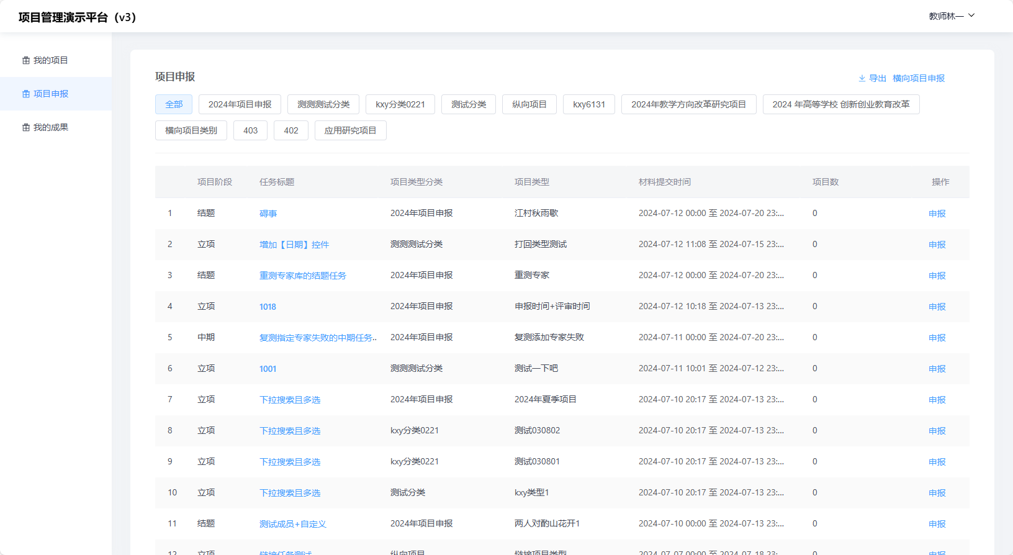
页面分为筛选条件和数据列表。筛选条件展示了对应的项目类型分类，数据列表对各个项目类型的任务的信息进行了展示，如：项目阶段、任务标题、项目类型等。
可以点击筛选条件中的项目类型分类，快速对项目类型进行筛选。
在需要申报的任务的操作列，点击申报，进入项目申报页面。
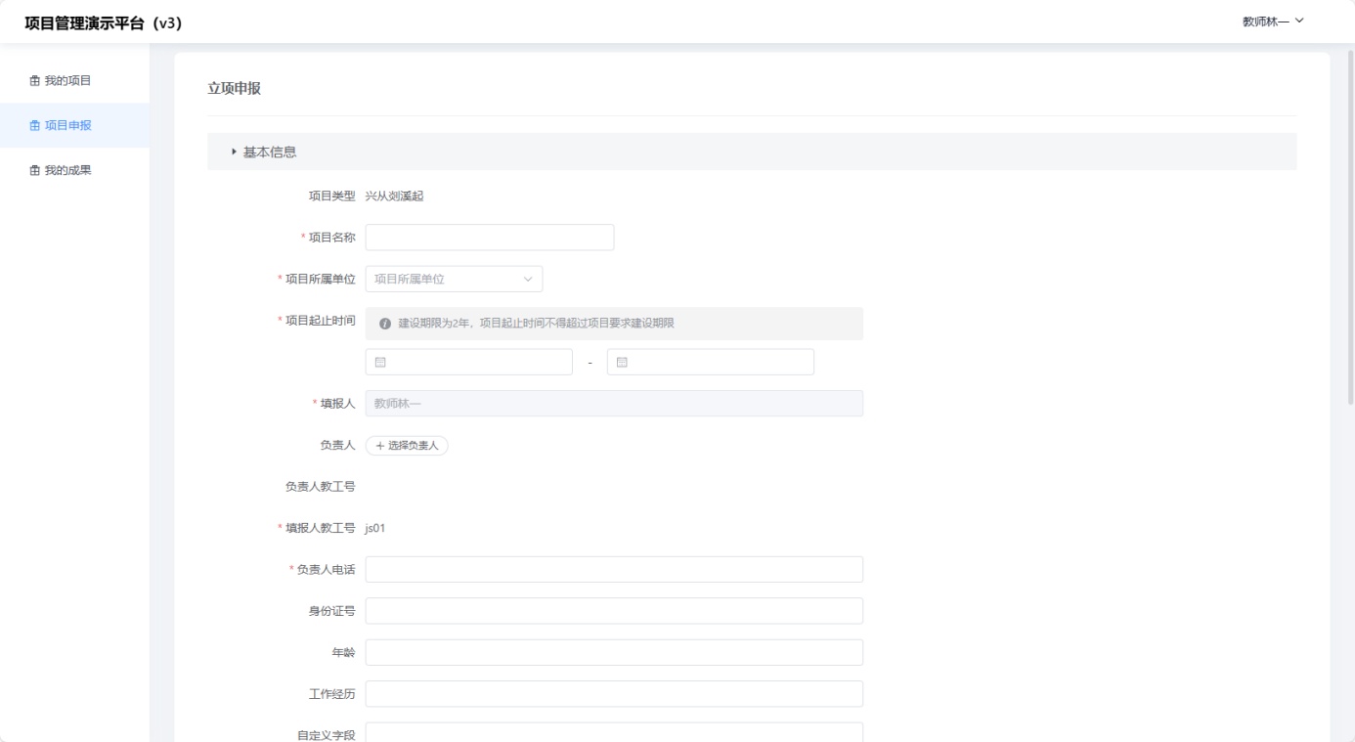
（2）在申报页面需要填写项目名称、所属单位、起止时间等基础信息。设置负责人后可选择本校成员为项目成员，也可以手动添加校外人员为项目成员。支持设置成员贡献率，并支持填写管理员设置的其他成员信息字段。
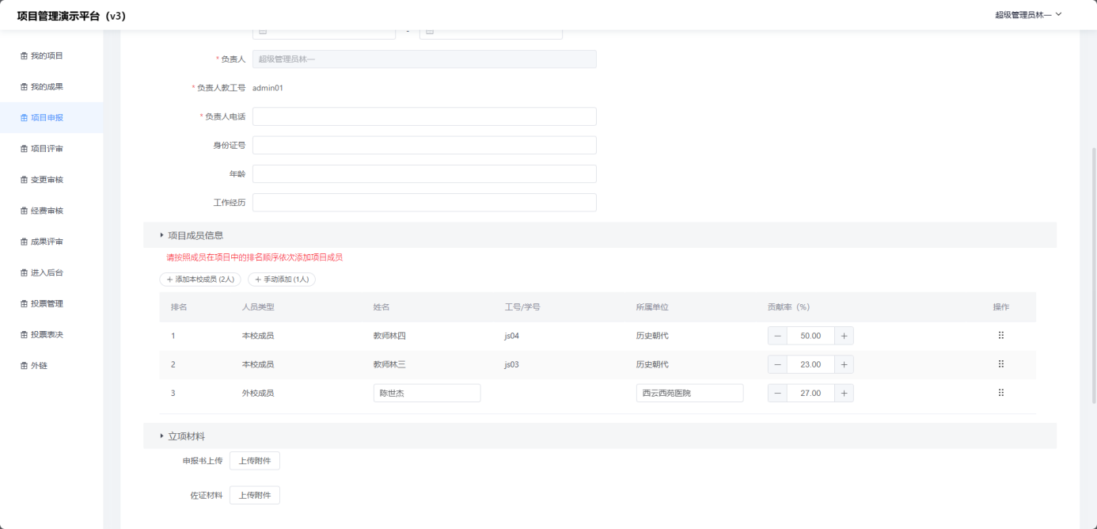
申报书、佐证材料也在当前页面可以上传。
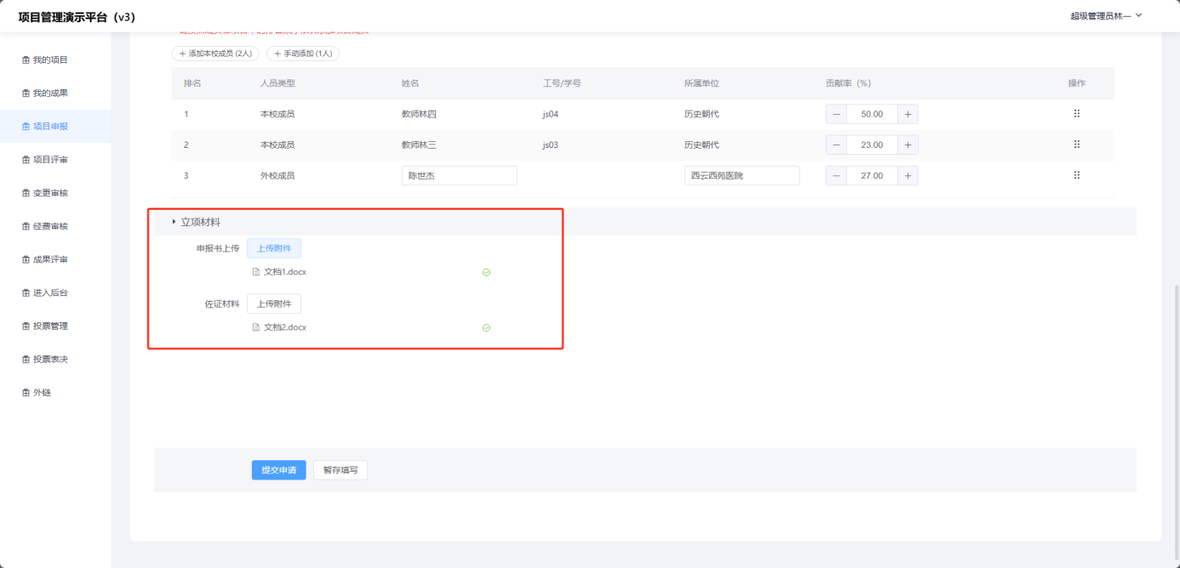
（3）信息填写完成后，可以点击底部的“提交申请”或“暂存填写”按钮。
点击“提交申请”会对申报信息中的必填项做校验，如：项目名称、起止时间、负责人、负责人电话等。校验不过则需要填写完成后方可提交，校验通过则申报成功，进入评审阶段，项目状态为“立项评审中”，可以在【我的项目】中查看该项目的信息、材料、审核情况等。
点击“暂存填写”则在【我的项目】页面中添加一条状态为“申报中”的记录，可在操作列点击“继续申报”再次填写申报项目数据。
同理，对于中期阶段的申报任务、结题阶段的申报任务，申报项目的流程时一样的，区别在于申报项目时填写的信息有区别，提交审核后项目的状态不同，分别为：中期评审中、结题评审中。
注：横向项目的申报，在【项目申报】右上角点击“横向项目申报”，可查看横向项目申报的时间、申报条件等信息，再点击“我要申报”进入填写信息页面，内容包括基本信息、甲方信息、项目成员信息、立项材料等，具体内容不在赘述，流程与其他阶段的任务申报相同。
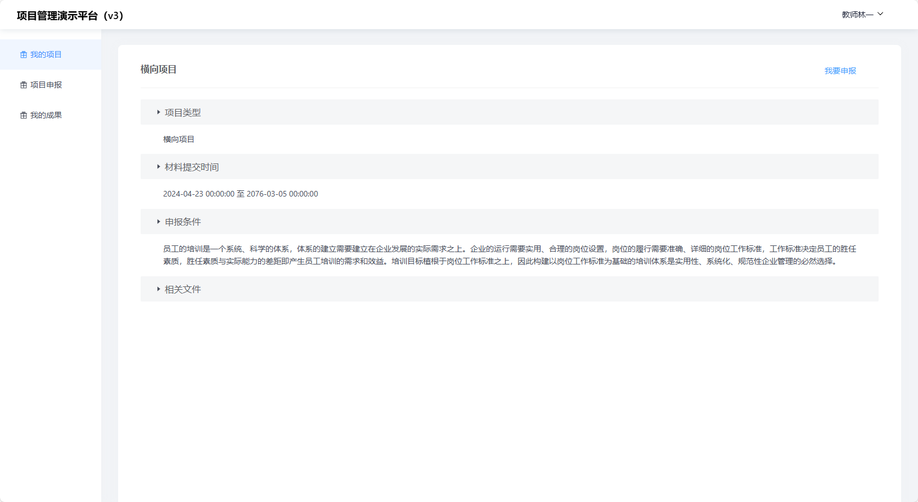
  - 我的项目
项目人员登录系统后在【我的项目】页面，可以管理自己申报、参与的项目。
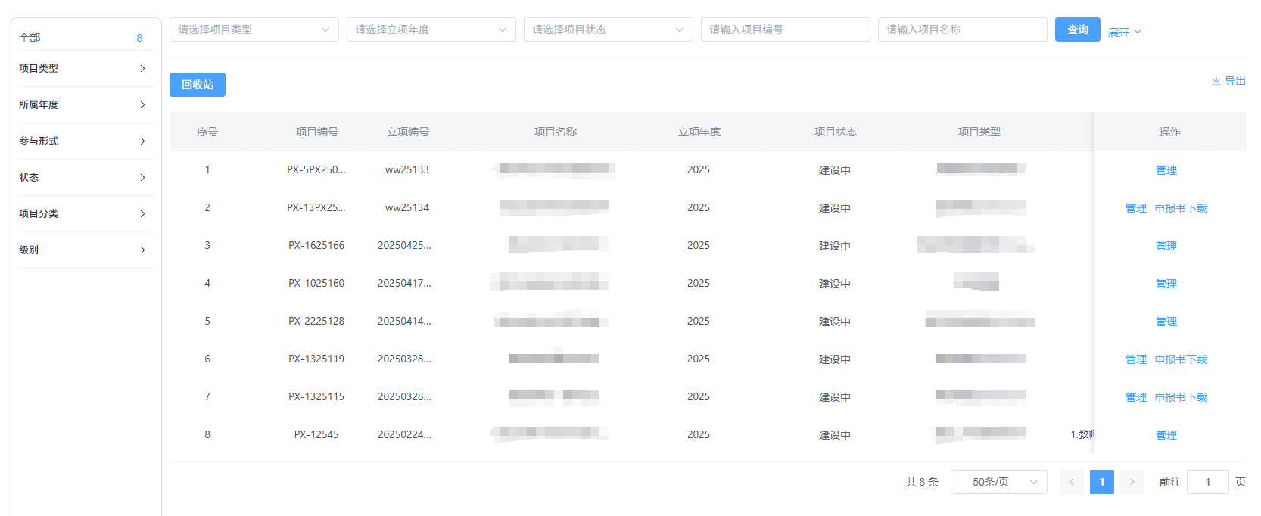

  - 管理项目
在【我的项目】页面，支持对自己申报的项目进行管理，包括：筛选查询、提交材料、删除、还原、导出、提交成果、登记经费等。
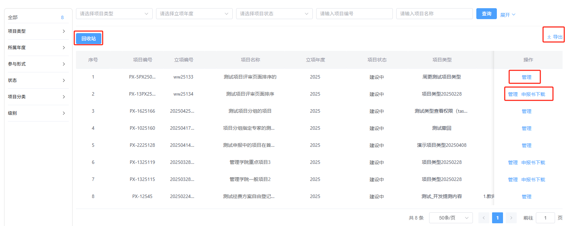
    - 提交材料
对于到了中期、结题等阶段的项目，管理员会将项目添加到‘中期检查’、‘结题检查’相应的任务中，项目状态对应为：“中期待提交材料”、“结题待提交材料”，同时在【我的项目】页面会有铃铛提醒，项目负责人可在操作列点击【管理】按钮，进入相应阶段材料页签，点击【提交材料】按钮，提交相应阶段的材料。提交材料页面，同样可以点击底部的“提交申请”或“暂存填写”按钮，按钮逻辑同申报项目。
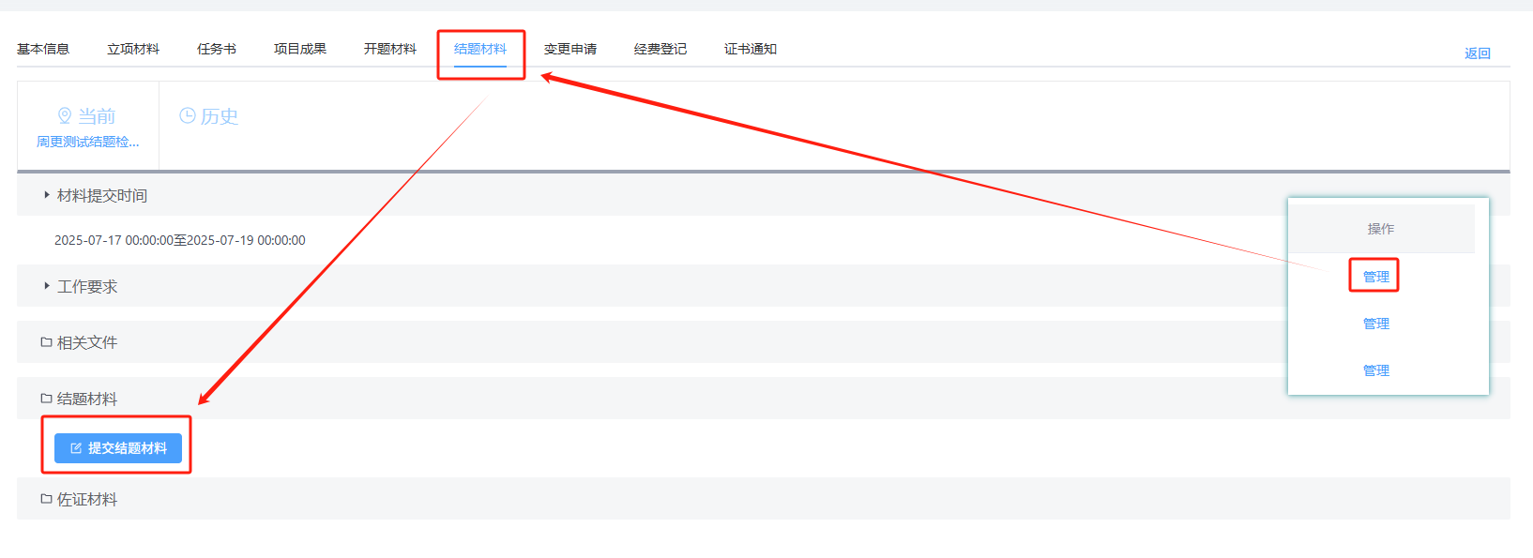

    - 其他操作
对于审核不通过的项目，可以在操作栏中点击“继续申报”或“删除”，删除的话，会将项目放进回收站，也可以在回收站中将项目恢复。
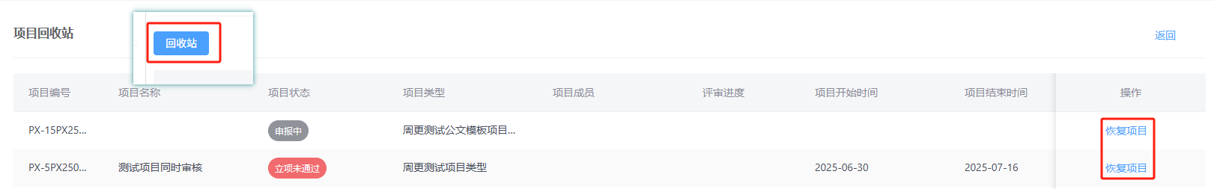
点击导出可以将【我的项目】页面中的数据列表导出到Excel文件中。
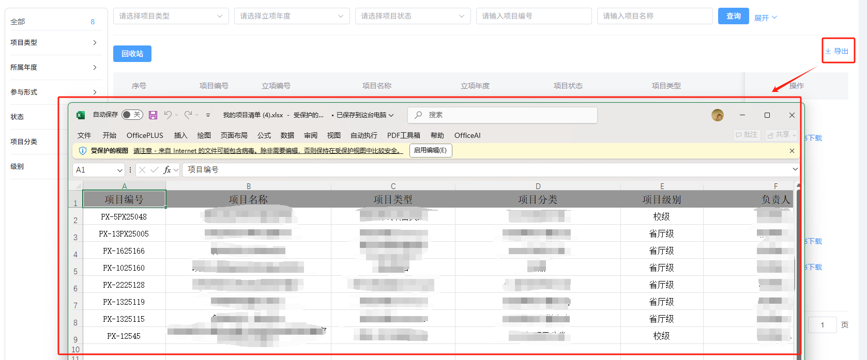
    - 提交成果
提交成果分为“项目成果”和“个人成果”。可以分别提交对应成果进行登记。
- 项目成果：
方式一：
项目成果可以在【我的项目】页面点击项目右侧操作列的“管理”按钮，可对项目基本信息、各阶段材料、项目成果等信息进行查看，编辑。
点击“项目成果”，切换到项目成果页签，可以查看本项目已经添加的成果或登记成果。
点击“添加项目成果”按钮，进入添加项目成果页面。
输入成果名称、选择成果类型、自定义添加栏目对成果进行说明、上传封面、附件等。

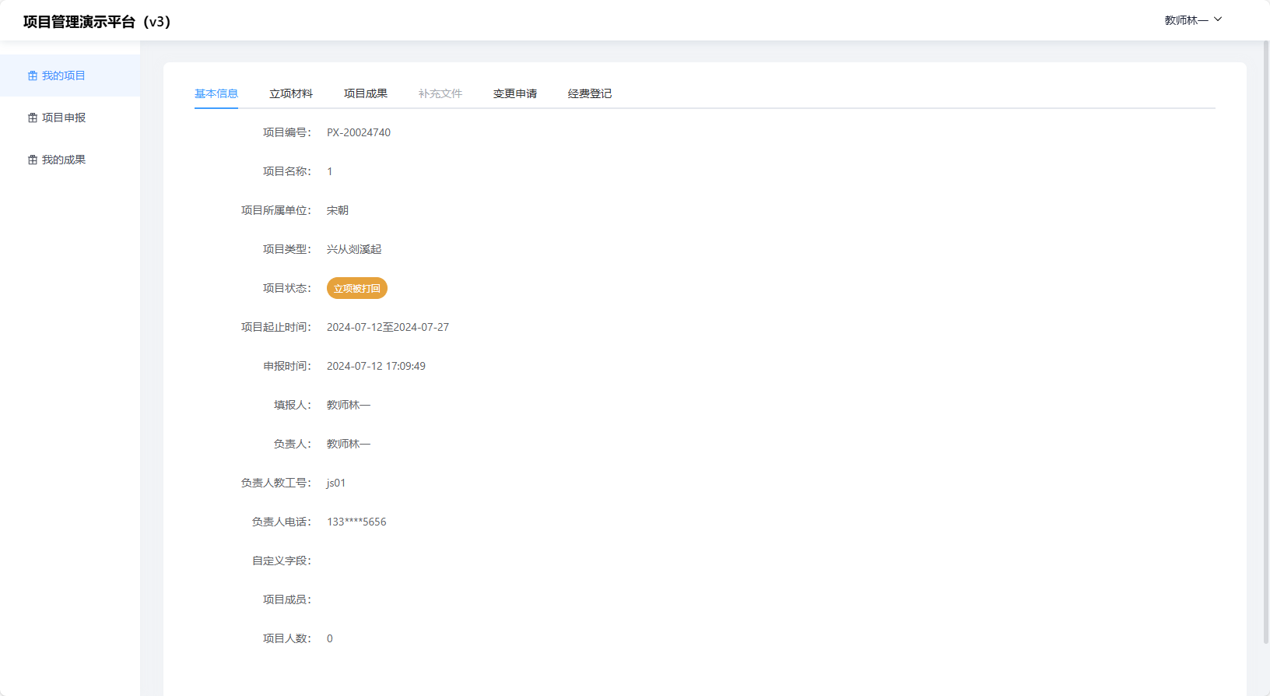
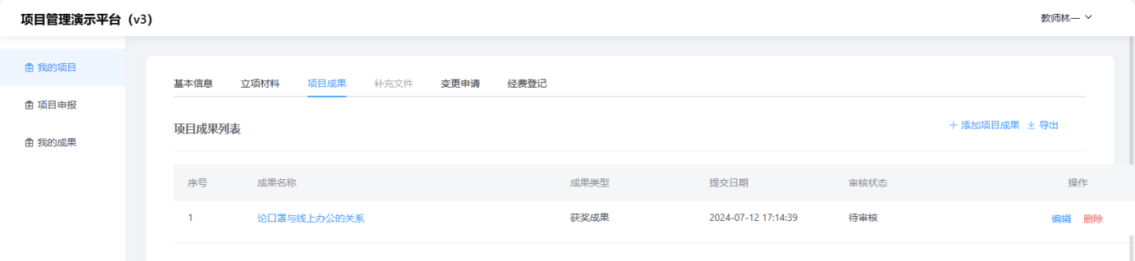
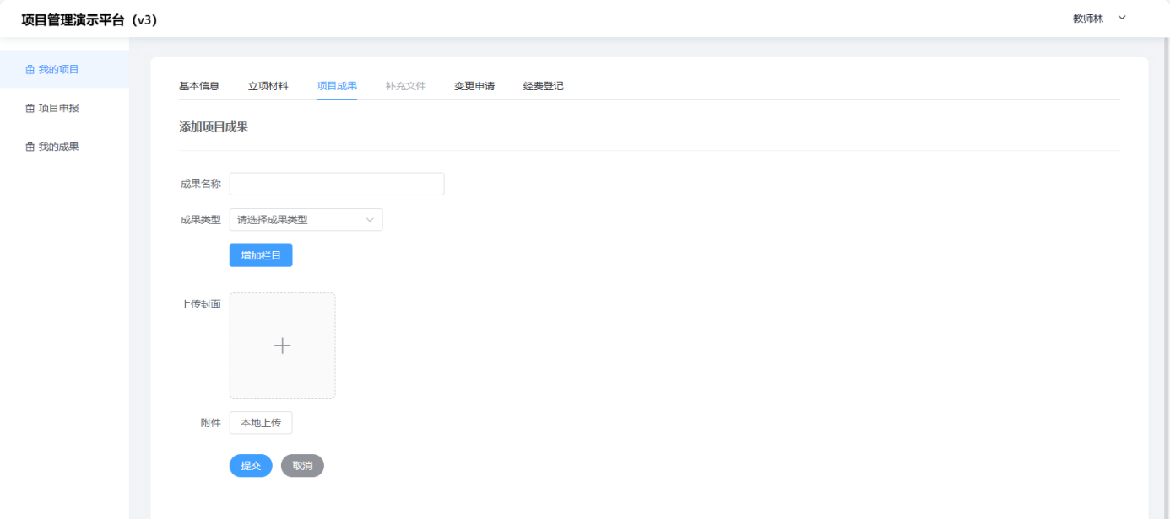
填写完成果信息后，点击提交即可。添加的成果进入相应的审批流程，在项目成页面的项目列表中可以看到添加的成果以及审核状态。
方式二：
在【我的成果】页面添加成果，点击页面右上角的“添加成果”按钮，进入添加成果页面，选择类型为“项目成果”的类型，填写项目成果信息，进行提交即可。
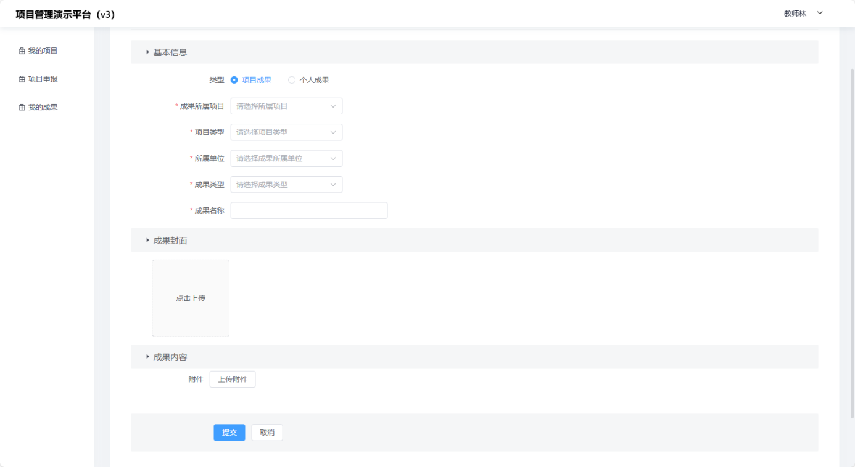
- 个人成果：
可以在【我的成果】页面添加个人成果。与管理项目中的提交成果相同的是，添加的成果都会进入相应的审批流，可以在【我的成果】页面的数据列表中看到添加的成果和审核状态。
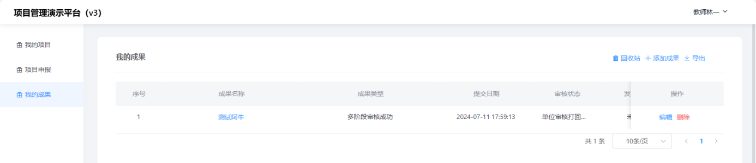
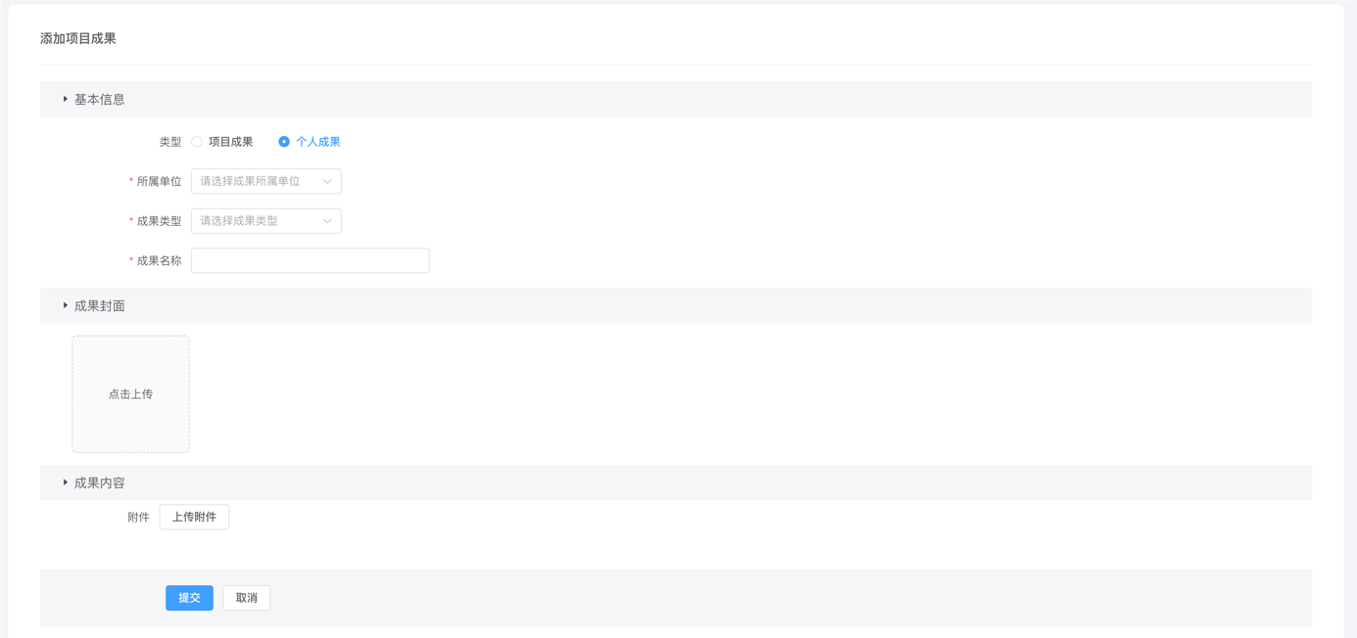
    - 申请预算
在项目管理的【经费预算】页签内，可以申请经费预算。填写项目总金额、经费类型预算额度，点击【保存】即可申请经费预算，申请后进入相应的审核流程。可以在【经费预算】页签内查看预算审核情况。
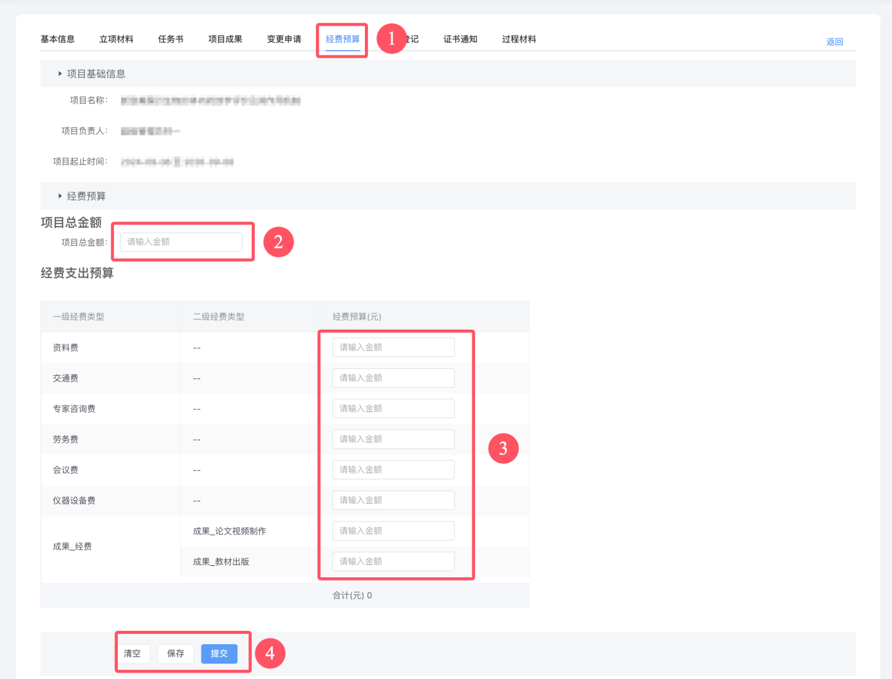
    - 登记经费
在项目管理的【经费登记】页签内，可以登记经费。点击“登记经费”按钮，打开经费登记弹窗，选择经费类型、金额、输入凭证号、说明、附件后点击确定即可申请经费，申请后进入相应的审核流程。可以在【经费登记】页签内查看登记记录以及审核状态。
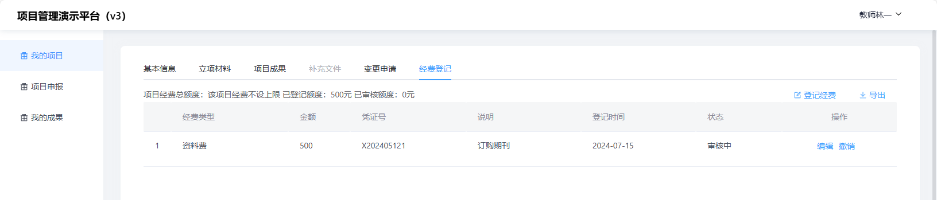
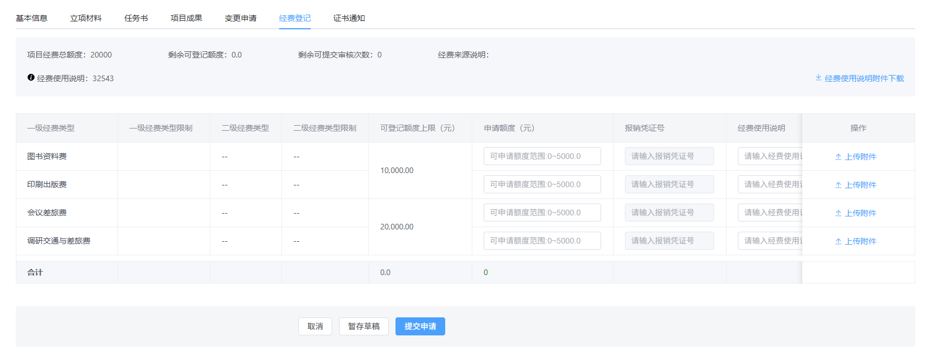
    - 项目变更
项目建设过程中，发生负责人变更、成员变更等项目变化，可以在项目管理的【变更申请】页签处点击“申请变更”发起项目变更申请，审核通过后即可完成变更。
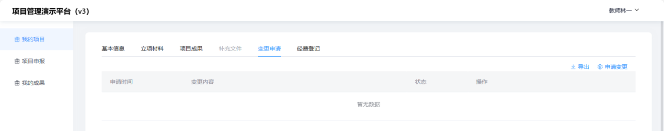
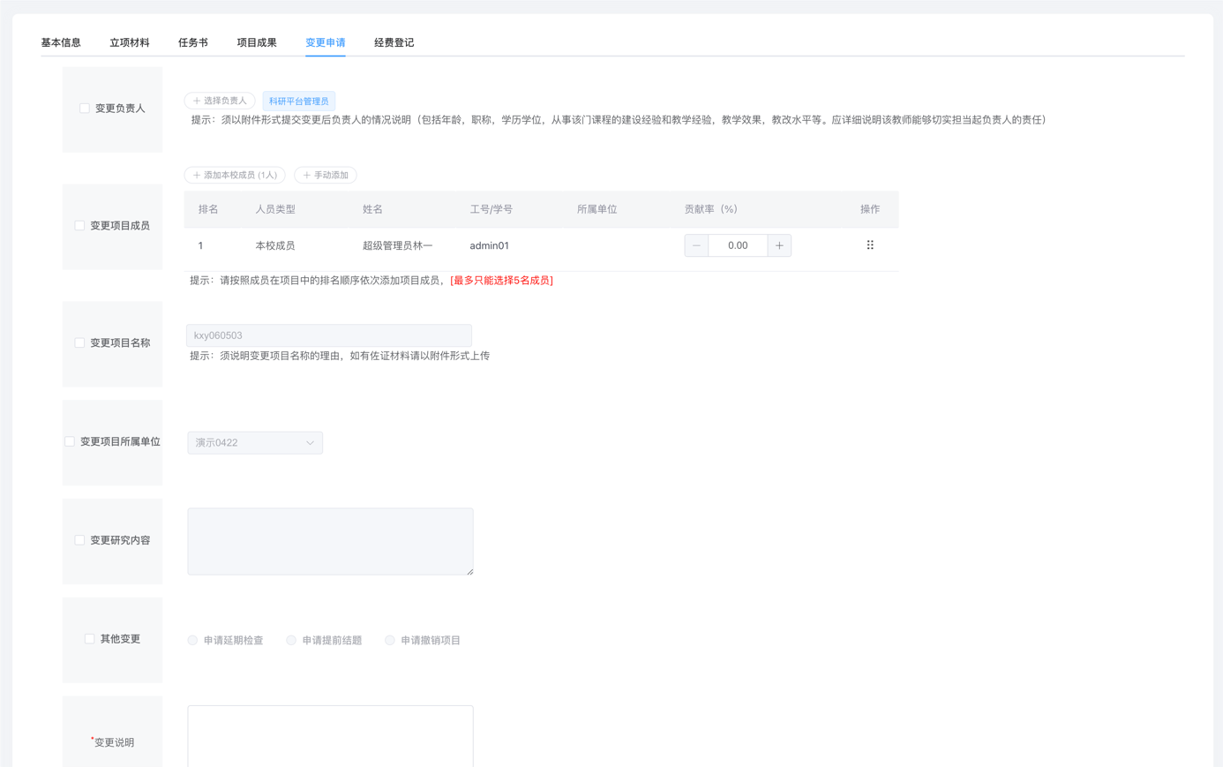

  - 我的成果
项目人员可以点击左侧导航‘我的成果’进入我的成果页面，在我的成果页面可以对自己的成果进行查询、添加、导出等管理。
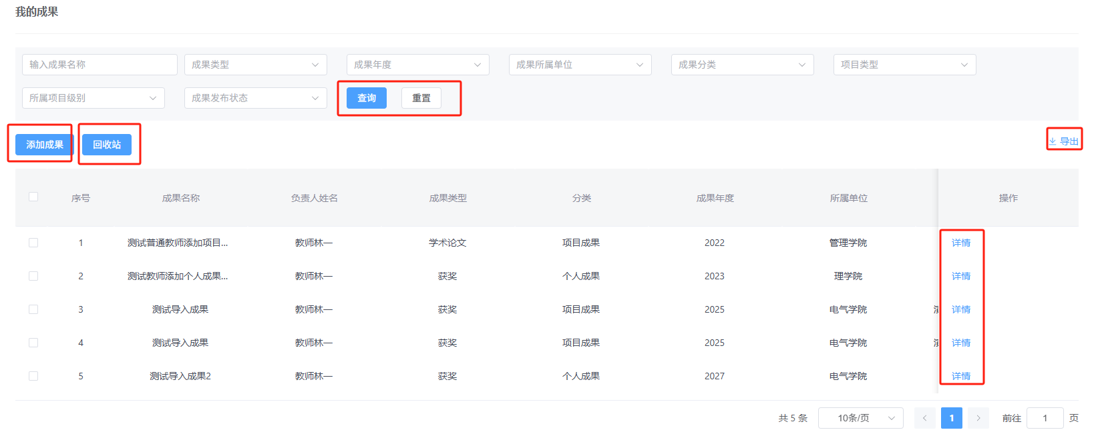

  - 我的考核
项目人员可以点击左侧导航‘我的考核’进入我的考核页面，可以在我的考核页面按照考核批次查看自己的考核详情，包含考核总体情况、项目考核、成果考核等。
